CSCCP宫颈细胞学规范化系统培训班

2019年第 12 期（东区- 南京站）

会议通知
宫颈细胞学检查对于有效提高宫颈癌及癌前病变的检出率、预防宫颈癌的发生、降低宫颈癌的发病率和死亡率具有重要意义。但多年来我国宫颈细胞病理学还缺乏规范统一的培训体系，宫颈细胞学技术和诊断质量参差不齐，因此，自2016年起，在CSCCP的主导下，开始在全国范围内举办宫颈细胞学培训班，获得一致的好评。2019年中国优生科学协会阴道镜和宫颈病理学分会（CSCCP）、国家卫计委临床病理质控中心（PQCC）和中华医学会病理学分会细胞学组、女性生殖疾病学组将继续联合主办宫颈细胞学学习班，2019年第12 期宫颈细胞学培训班（东区-南京站）定于2019年7 月 5 日～ 7月7 日由南京医科大学附属妇产医院(南京市妇幼保健院)承办。现将有关事项通知如下：
一、课程内容：
本次培训班将邀请国内外具有丰富经验的组织学及细胞学专家授课并指导阅片。
课程内容：宫颈癌筛查现状与技术进展；宫颈病变诊断的组织学基础；宫颈细胞学TBS诊断系统及报告方式，包括正常宫颈细胞学、感染性宫颈细胞形态、良性反应性宫颈细胞形态、鳞状上皮异常的细胞学诊断及鉴别诊断、腺上皮异常的细胞学诊断及鉴别、异常宫颈细胞学的临床处理；宫颈细胞学的质量控制等。
本次培训班还得到了美国阴道镜及宫颈病理学会（ASCCP）和美国细胞病理学会（ASC）的支持，来自美国康州大学医学中心的喻明芙教授、来自美国俄亥俄州立大学医学中心的李再波教授担任学术指导，并亲临授课和带教。
二、培训对象：
培训对象为具备以下条件的细胞病理医生：临床医学专业本科或以上学历，具有一年以上细胞病理诊断工作经验；具有临床病理执业医师资格；经病理医师规范培训，取得规范化培训合格证。

三、培训费用：
培训费用：500元/人，包括注册费、资料费、餐费（根据学习班赞助情况制定，可向西部及偏远地区学员优惠或免费）。
住宿及交通费：住宿由会议推荐酒店，住宿费用及交通费用自理，回本单位报销。

四、培训方式：

理论授课、带教阅片及实习阅片

五、考核与培训证书的颁发:
考核分为理论考试和实践考试，理论考核（1 学时）；实践阅片考试至少20例/人（2学时）。综合考评合格者颁发由CSCCP盖章、中华医学会病理学分会盖章及PQCC主任委员陈杰教授签名的培训合格证书。

六、培训班时间：
报到时间 ：2019年 7 月 4 日半天报到（14:00-20:00）
2019年 7 月 5 日～ 7 月 7 日 培训课程；
2019年 7 月 7 日 进行统一理论阅片考试。
七、培训与住宿地点：
报到地点：南京金鹰国际酒店（南京市汉中路101号）
培训地点： 南京医科大学附属妇产医院（南京市妇幼保健院）四号楼4楼学术报告厅（南京市莫愁路天妃巷123号）
住宿酒店：南京金鹰国际酒店（南京市汉中路101号）
标准双人房：300/人/晚(含早)，600/间/晚（含早）
豪华大床房：600/间/晚（含早）
八、报名与注册：
为了妥善安排相关事宜，请务必于2019年6月20日前将回执发到电子邮箱1097100164@QQ.COM，37198369@QQ.COM。本次培训班拟招收80名学员，额满为止，以报名先后顺序为准。
联系人：纪捷 联系电话：13115011709 程雪 联系电话：13814010164

中国优生科学协会阴道镜和宫颈病理学分会（CSCCP）
国家卫健委临床病理质控中心（PQCC）
中华医学会病理学分会细胞学组
中华医学会病理学分会女性生殖疾病学组
南京医科大学附属妇产医院（南京市妇幼保健院）
2019年 3 月 18 日

附件1：

参加“2019年CSCCP第 12 期宫颈细胞学培训班（东区-南京站）”回执
姓 名 |  |  | 性别 |  |  |  | 年龄 |  |  |  | 职 务
是否为病理执业医师 |  |  |  |  |  |  | 职称
是否为细胞病理技术员 |  |  |  |  |  |  | 从事细胞学工作年限
身份证号 |  |  |  |  |  |  | 电话
单位名称 |  |  |  |  |  |  | 邮箱
通信地址
住宿要求 | 大床房 |  |  | 标间(独住) |  |  |  | 标间(合住) |  |  |  | 不住宿
乘车路线:
报到地点: 南京金鹰国际酒店（南京市汉中路101号）

乘车线路：

（1）南京禄口国际机场：地铁S1号线（南京南站方向）——南京南站，站内换乘地铁1号线（迈皋桥方向）——新街口站（21号出口），步行约511米到达。

（2）南京火车站/南京长途汽车客运总站：地铁1号线（中国药科大学方向）——新街口站（21号出口），步行约511米到达。

（3）南京火车南站/南京汽车客运南站：地铁1号线（迈皋桥方向）——新街口站（21号出口），步行约511米到达。

（4）南京长途汽车东站：公交车28路长途东站（始发站）——新街口南站，步行约632米到达。

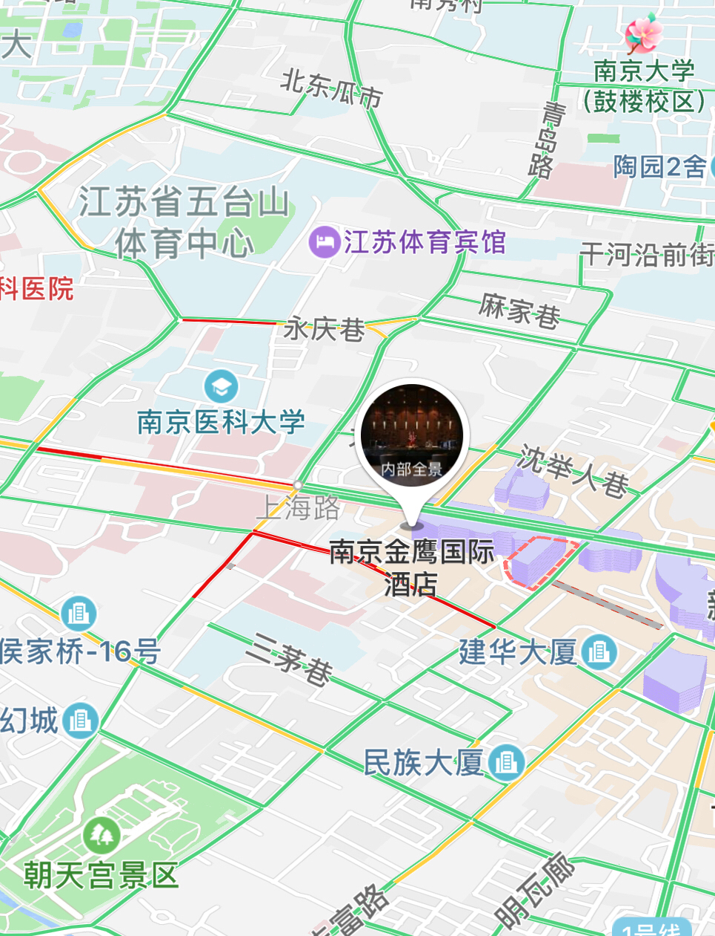
报到地点至培训地点步行路线：


